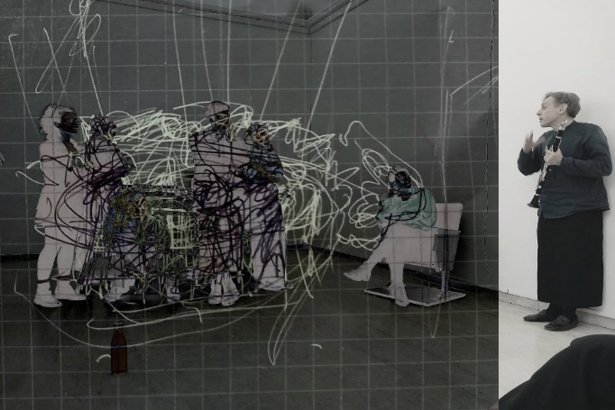

1______
I MOMENTO
Taccuino: 17 Marzo 2023 Ravenna |Malagola, sala pianoforte.

>Appunti: gruppo di voci – gomitolo- arrotolo- agglomerato – coagulo - polpo – bacilli – membrane – cellula - cellule – carni - visceri stomacali- intestino - ammasso di smembramenti di forma circolare non

uniforme - urlo tumorale - sedimenti di flussi in angoli del pianeta.
Canti liberi con Roberto Paci Dalò: un momento al giorno di libero accordamento delle membrane viscerali del gruppo di voci. Per la prima volta sento il suono del gruppo. I miei compagni vicini di corpo e di bocca, suonano diversamente da come suonano da soli e lontani. Le nostre desiderose
casse di risonanza vibrano in cerchio spontaneamente, molti vicini. Qualcuno guarda da fuori. Vedo lo scarabocchio di onde sonore, fuori da un ordine statico, fermo e silenzioso.

>Appunti: Il cerchio - il dinamismo vocale - vicinanza fisica - il tocco - la posizione laterale istintiva del gruppo corale nello spazio - una grande bocca unica.

